Периодическое печатное издание администрации Лазурненского сельсовета Козульского района Красноярского края

ЛАЗУРНЕНСКИЙ
ВЕСТНИК
20 октября 2023 года № 24 пятница

СЕГОДНЯ В НОМЕРЕ:

1.Официально

Извещение
о предоставлении земельных участков

Администрация Козульского района Красноярского края извещает граждан и крестьянские (фермерские) хозяйства о предстоящем предоставлении на праве аренды и о приеме заявлений от заинтересованных лиц о намерении участвовать в аукционе на право заключения договора аренды следующих земельных участков, находящихся в муниципальной собственности района, относящихся к категории земель – земли сельскохозяйственного назначения, с видом разрешенного использования: для сельскохозяйственного использования, для целей: осуществления крестьянским (фермерским) хозяйством его деятельности:
- с кадастровым номером 24:21:0105001:203, с местоположением, установленным относительно ориентира, расположенного за пределами участка, ориентир д. Новая Дорога, участок находится примерно в 1,7 км по направлению на юго-восток от ориентира, почтовый адрес ориентира: Красноярский край, Козульский район, участок № 176, площадью 624000 кв.м;
- с кадастровым номером 24:21:0000000:169, с местоположением, установленным относительно ориентира, расположенного за пределами участка, ориентир д. Новая Дорога, участок находится примерно в 1,4 км по направлению на юго-восток от ориентира, почтовый адрес ориентира: Красноярский край, Козульский район, участок № 174, площадью 200000 кв.м;
- с кадастровым номером 24:21:0105001:204, с местоположением, установленным относительно ориентира, расположенного за пределами участка, ориентир д. Новая Дорога, участок находится примерно в 1,8 км по направлению на запад от ориентира, почтовый адрес ориентира: Красноярский край, Козульский район, участок № 177, площадью 410000 кв.м;
- с кадастровым номером 24:21:0104001:151, с местоположением, установленным относительно ориентира, расположенного за пределами участка, ориентир д. Новая Дорога, участок находится примерно в 4,3 км по направлению на юго-восток от ориентира, почтовый адрес ориентира: Красноярский край, Козульский район, участок 193, площадью 198000 кв.м;
- с кадастровым номером 24:21:0104003:24, с местоположением, установленным относительно ориентира, расположенного за пределами участка, ориентир д. Новая Дорога, участок находится примерно в 4,4 км по направлению на юго-восток от ориентира, почтовый адрес ориентира: Красноярский край, Козульский район, участок 194, площадью 169000 кв.м;
- с кадастровым номером 24:21:0104003:22, с местоположением, установленным относительно ориентира, расположенного за пределами участка, ориентир д. Новая Дорога, участок находится примерно в 4,0 км по направлению на юго-восток от ориентира, почтовый адрес ориентира: Красноярский край, Козульский район, участок 190, площадью 669000 кв.м;
- с кадастровым номером 24:21:0104003:23, с местоположением, установленным относительно ориентира, расположенного за пределами участка, ориентир д. Новая Дорога, участок находится примерно в 3,7 км по направлению на юго-восток от ориентира, почтовый адрес ориентира: Красноярский край, Козульский район, участок 191, площадью 9000 кв.м;
- с кадастровым номером 24:21:0104003:25, с местоположением, установленным относительно ориентира, расположенного за пределами участка, ориентир д. Новая Дорога, участок находится примерно в 4,8 км по направлению на юго-восток от ориентира, почтовый адрес ориентира: Красноярский край, Козульский район, участок 196, площадью 42000 кв.м.
Заявления о намерении участвовать в аукционе на право заключения договора аренды земельного участка подаются заявителем по его выбору посредством почтового отправления на бумажном носителе или в форме электронных документов с использованием информационно-телекоммуникационной сети «Интернет» в виде файлов в формате doc, docx, txt, xls, xlsx, rtf в соответствии с требованиями постановления Правительства РФ от 25.06.2012 № 634 о видах электронной подписи, лично либо в лице представителя по доверенности в письменной форме в здании администрации района по адресу: Красноярский край, Козульский район, п.г.т. Козулька, ул. Советская, 59, каб. 2-08, по рабочим дням с 8:00 до 17:00 (перерыв с 12:00 до 13:00) в течение 30 дней, начиная с 23.10.2023 года.
Дата окончания приема заявлений от заинтересованных лиц – до 23.59 часов по местному времени 21.11.2023 года.

ИНФОРМАЦИЯ
для жителей

Причины возникновения пожаров в быту
Пожары в жилых домах, квартирах возникают, как правило, в результате небрежного, халатного обращения с огнем (курение, применение открытых источников огня и т.д.), из-за неисправности, а также нарушения эксплуатации бытовых электронагревательных приборов, внутриквартирных систем электрооборудования.
Последствия пожара – печальны, но их, как и сам пожар, можно избежать, соблюдая элементарные требования правил пожарной безопасности.

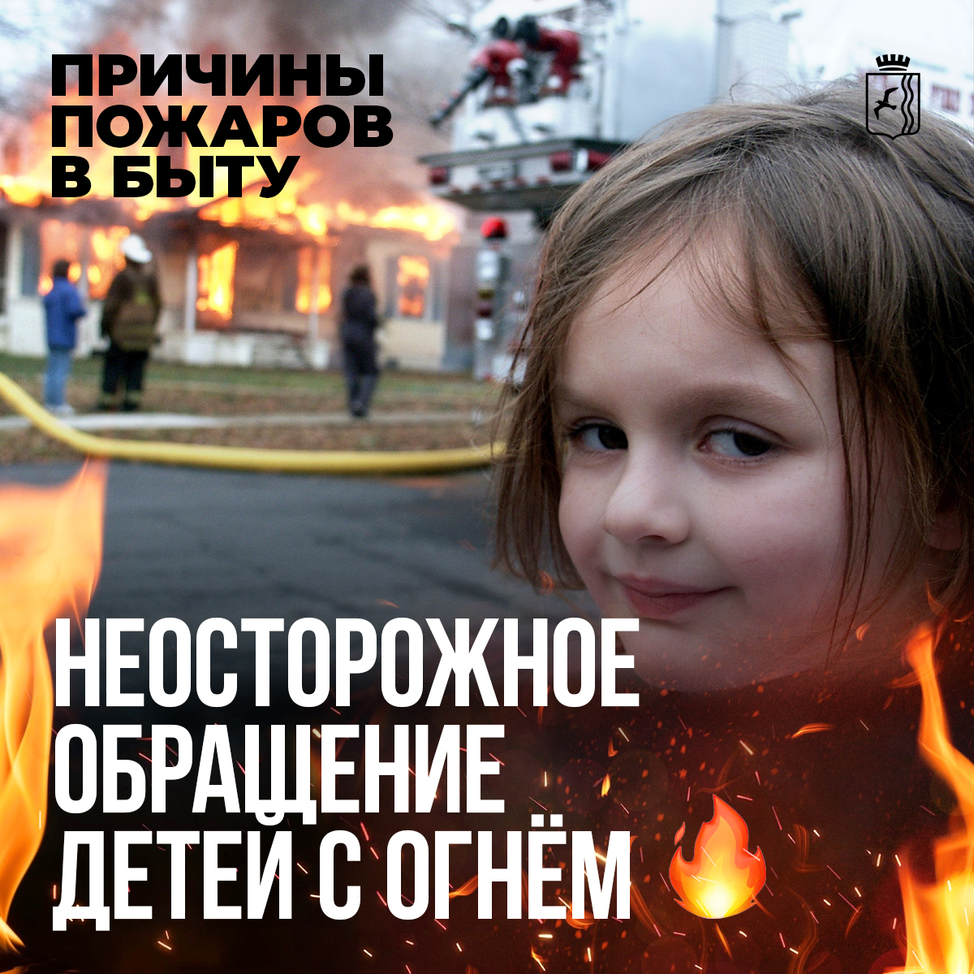
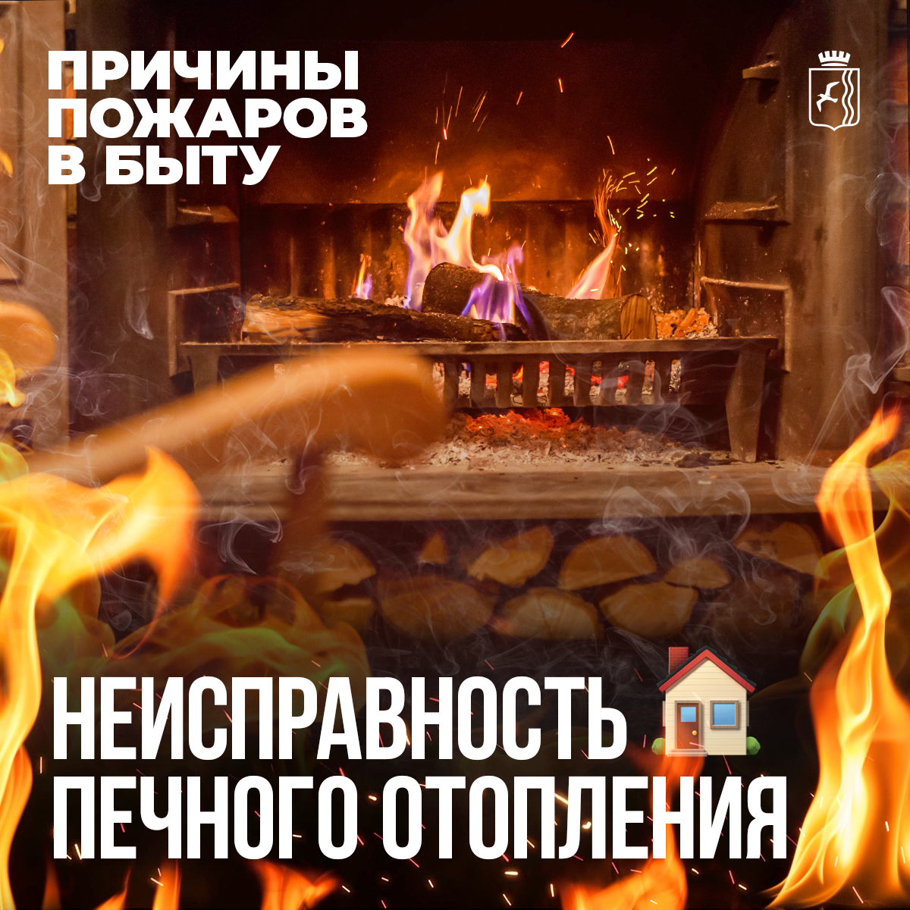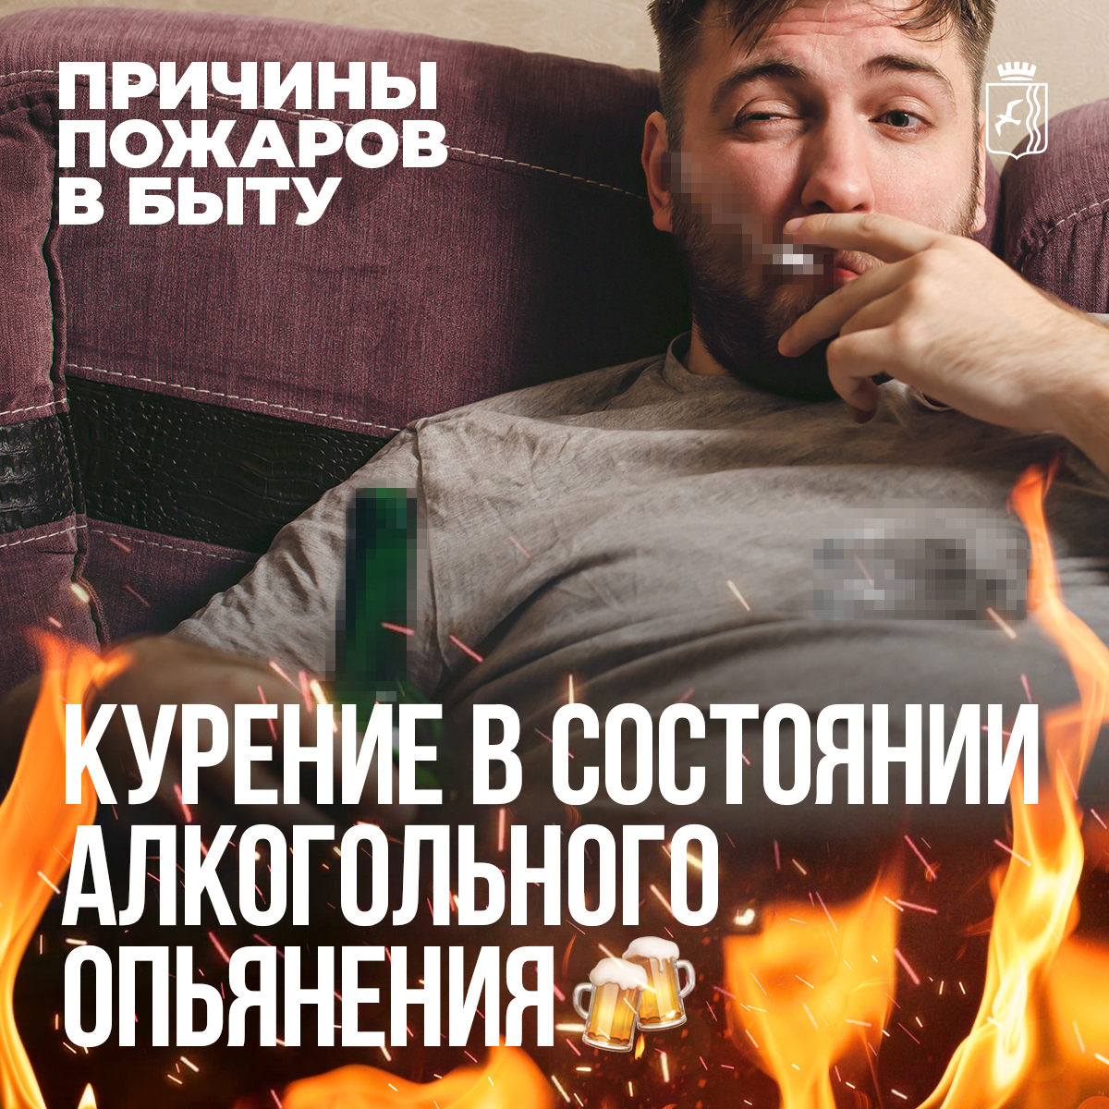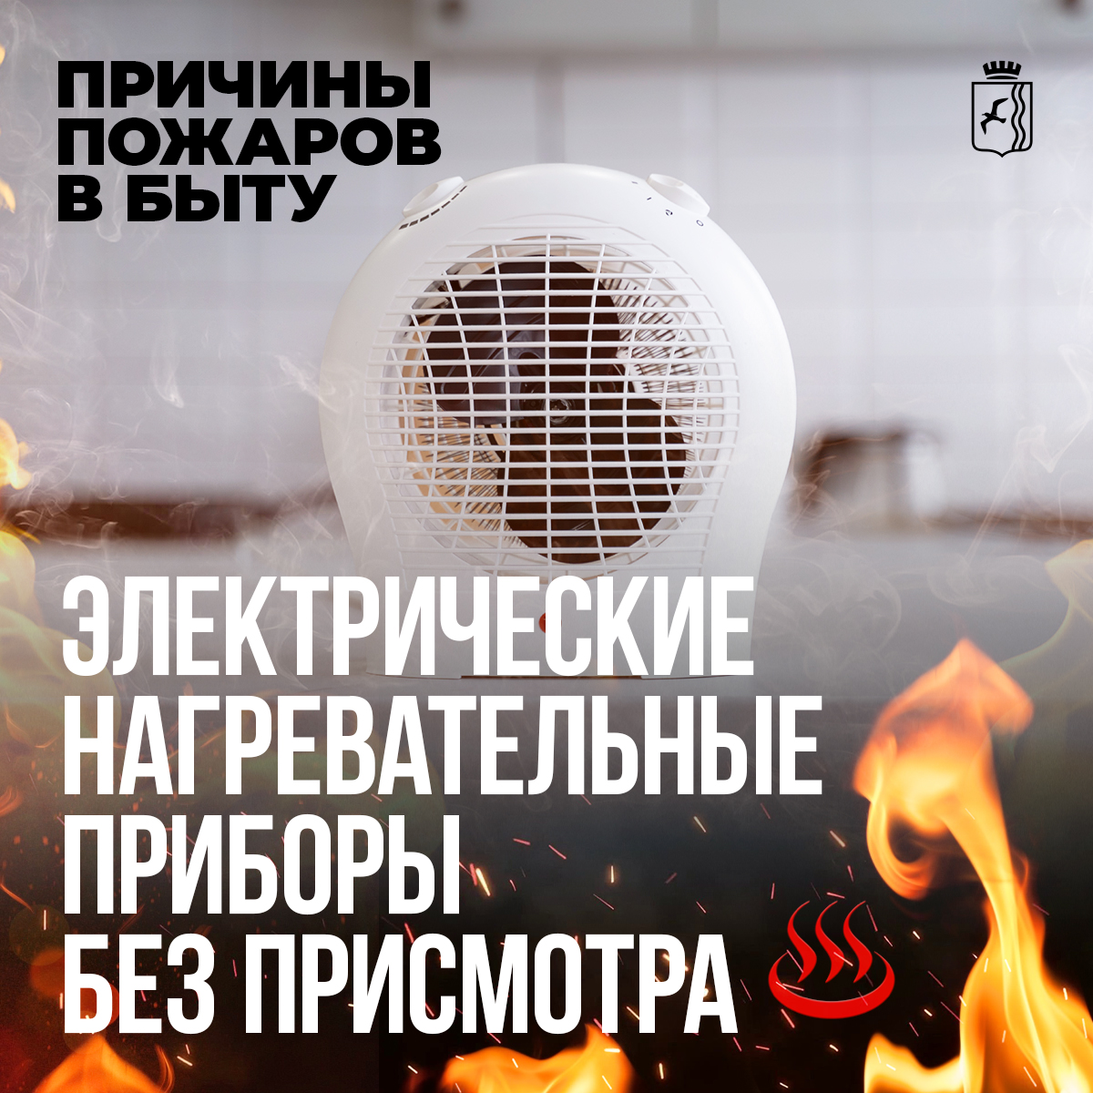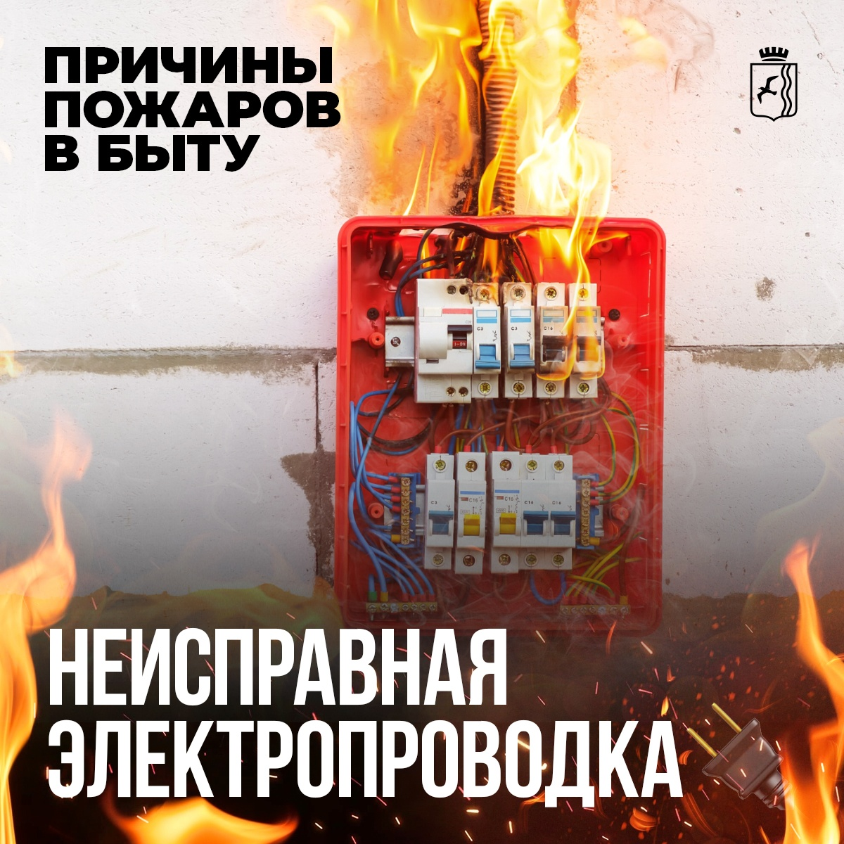

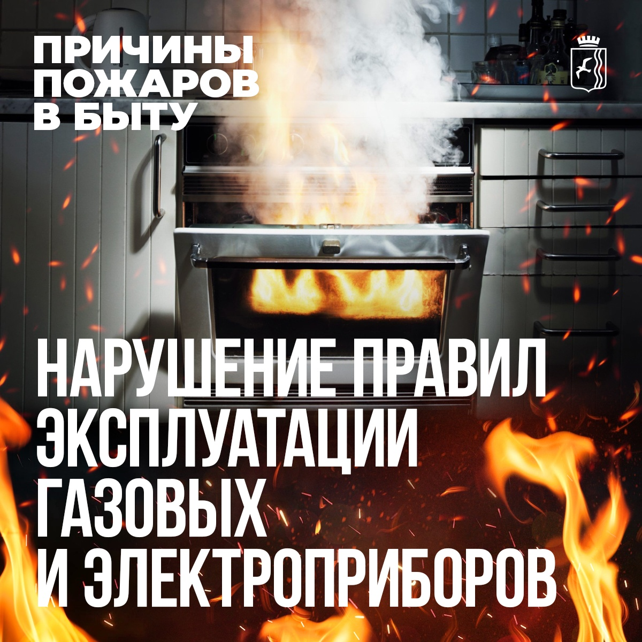
Пожар в квартире
Чего нельзя делать при пожаре в доме (квартире):
· бороться с пламенем самостоятельно, не вызвав пожарных (если Вы не справились с огнем за несколько секунд,, его распространение приведет к большому пожару);
· пытаться выйти через задымленный коридор или лестницу (дым очень токсичен, горячий воздух может также обжечь легкие);
· опускаться по водосточным трубам и стоякам с помощью простыней и веревок (если в этом нет самой острой необходимости, ведь падение без отсутствия специальных навыков почти всегда неизбежно);
· прыгать из окна (начиная с 4-го этажа, каждый второй прыжок смертелен)
Необходимо:
· Сообщить в пожарную охрану по телефону 01 или 112 (с сотового).
· Выведите на улицу детей и престарелых.
· Попробуйте самостоятельно потушить пожар, используя подручные средства (воду, стиральный порошок, плотную ткань, от внутренних пожарных кранов в зданиях повышенной этажности, и т.п.).
· При опасности поражения электрическим током отключите электроэнергию (автоматы в щитке на лестничной площадке),
· Помните, что легковоспламеняющиеся жидкости тушить водой неэффективно. Лучше всего воспользоваться огнетушителем, стиральным порошком, а при его отсутствии мокрой тряпкой.
· Во время пожара необходимо воздержаться от открытия окон и дверей для уменьшения притока воздуха.
· Если в квартире сильно задымлено, и ликвидировать очаги горения своими силами не предоставляется возможным, немедленно покиньте квартиру, прикрыв за собой дверь.
· При невозможности эвакуации из квартиры через лестничные марши используйте балконную лестницу, а если ее нет, то выйдите на балкон, закрыв плотно за собой дверь, и постарайтесь привлечь к себе внимание прохожих и пожарных.
· По возможности организуйте встречу пожарных подразделений, укажите на очаг пожара.
· Рекомендуем Вам заранее застраховать себя, свое имущество на случай пожара и хранить документы, деньги в месте, известном всем членам Вашей семьи на случай внезапной эвакуации при пожаре.
Берегите себя и своих близких!

ЛАЗУРНЕНСКИЙ ВЕСТНИК  Учредитель :Лазурненский сельский  Совет депутатов Козульского района  Адрес:662050, пос.Лазурный,  ул.Линейная 2, тел.2-12-54 | Газета выходит не реже  одного раза в два месяца  Тираж 25 экземпляров  Ответственный за выпуск  С. Ю.Шупикова тел.2-22-38

